NỘI DUNG MÔN SINH 10 TỪ NGÀY 20.4-25.4
BÀI 18: PHÂN BÀO
- QUÁ TRÌNH NGUYÊN PHÂN
CÁC KÌ |  | DIỄN BIẾN CƠ BẢN CỦA NST
Kì đầu | 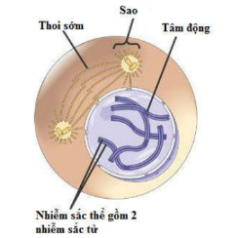 | - NST bắt đầu co xoắn  - Màng nhân biến mất  - Thoi phân bào xuất hiện
Kì giữa | 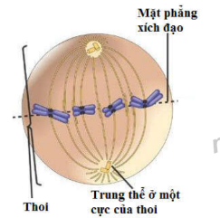 | Các NST co xoắn cực đại, xếp thành 1 hàng ở mặt phẳng xích đạo của thoi vô sắc. Thoi phân bào đính vào 2 phía của NST tại tâm động.
Kì sau | 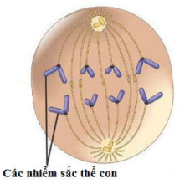 | Các nhiễm sắc tử tách nhau, đi về 2 phía cực của tế bào.
Kì cuối | 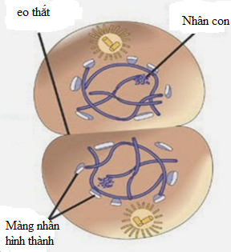 | - NST giãn xoắn  - Màng nhân xuất hiện

Kết quả nguyên phân: 1 tế bào mẹ → 2 tế bào con giống nhau.
Ý nghĩa của nguyên phân:
- Đối với sinh vật đơn bào: nguyên phân là cơ chế sinh sản.
- Đối với cơ thể nhân thực đa bào: nguyên phân làm tăng số lượng giúp cơ thể sinh trưởng và phát triển. Nguyên phân cũng giúp cơ thể tái sinh những mô hoặc cơ quan bị tổn thương.
- Đối với sinh vật sinh sản sinh dưỡng: tạo ra các cá thể con kiểu gen giống mẹ.
- QUÁ TRÌNH GIẢM PHÂN
Các kì | Giảm phân I | Giảm phân II
Kì đầu | NST kép bắt đầu co xoắn  Các NST kép trong cặp NST kép tương đồng bắt cặp, trao đổi các đoạn crômatit cho nhau.  Màng nhân và nhân con biến mất. | Các NST co xoắn
Kì giữa | NST kép di chuyển về mặt phẳng xích đạo của tế bào thành 2 hàng.  Thoi vô sắc đính vào 1 phía của NST kép. | NST kép tập trung thành 1 hàng ở mặt phẳng xích đạo của thoi vô sắc.
Kì sau | Mỗi NST kép trong cặp NST tương đồng được thoi vô sắc kéo về 2 cực tế bào. | Các nhiễm sắc tử tách nhau đi về 2 cực của tế bào.
Kì cuối | NST dần giãn xoắn  Màng nhân và nhân con xuất hiện  thoi phân bào xuất hiện | NST giãn xoắn  Màng nhân và nhân con xuất hiện  Tế bào chất phân chia.

Kết quả giảm phân:
Từ 1 tế bào mẹ qua 2 lần giảm phân → 4 tế bào con có bộ NST giảm 1 nửa
+ Ở động vật:
Con đực : 4 tế bào con → 4 tinh trùng
Con cái : 4 tế bào con → 1 tế bào trứng + 3 thể cực.
+ Ở thực vật: các tế bào con nguyên phân 1 số lần tạo thành hạt phấn, túi noãn.
Ý nghĩa của giảm phân:
- Nhờ quá trình giảm phân giao tử được tạo thành mang bộ NST đơn bội, qua thụ tinh bộ NST lưỡng bội phục hồi → duy trì bộ NST ổn định, đặc trưng cho loài.
- Sự trao đổi chéo và phân li độc lập của các cặp NST tương đồng cùng với sự kết hợp ngẫu nhiên của các giao tử → tạo ra sự đa dạng kiểu hình, kiểu gen, nguồn nguyên liệu cho quá trình chọn lọc tự nhiên.

